用于微创外科手术机器人的多维力传感器解耦方法研究综述报告
摘要
本研究旨在解决微创外科手术机器人系统中力觉反馈缺失的核心问题，提出了一种基于光纤布拉格光栅（FBG）的多维力传感器设计方案，并重点研究了其高精度解耦方法。
传感器主体设计紧凑，由三根FBG元件沿手术工具杆轴向方向间隔‌‌‌120°均匀安装构成。这种布局能将外部施加的三维力（$F_{x}$, $F_{y}$, $F_{z}$‌）解耦为三个独立的波长漂移信号。在信号处理层面，本研究提出了“线性+非线性”‌‌的两阶段解耦策略：
线性解耦： 基于传感器的理论应力分析，初步采用最小二乘法建立力和波长变化之间的线性关系，获取初始解耦矩阵。
非线性解耦： 针对传感器在实际装配和运行中存在的非线性及强耦合特性，创新性地引入‌‌前馈神经网络（FNN）‌‌作为非线性解耦模型，以高精度拟合和补偿系统误差。
实验结果表明，经过FNN解耦后的传感器性能显著提升，在三个相互垂直方向（X、Y、Z）上的平均误差分别为0.05 N、0.07 N 和 0.18 N，满足了手术机器人对手术工具力感知的要求。此外，针对手术特有的穿刺器平移干扰，研究深入分析并验证了其对力检测的最大平均误差仅为0.036 N，影响可忽略不计。本研究为MIS机器人力传感器的工程化应用提供了可靠的解决方案。
关键字：力传感器;光纤布拉格光栅;微创手术机器人;解耦

1.研究背景与科学意义
1.1 微创外科手术机器人的发展与挑战
微创外科手术（MIS）因其创伤小、恢复快的优势，已成为现代医学的主流趋势。机器人辅助系统（如“达芬奇”手术机器人）极大地提高了手术的精度和稳定性。然而，当前多数系统缺乏直接的力觉反馈功能，这使得外科医生必须通过视觉和组织变形间接判断作用力，可能导致组织损伤、缝合张力不均等问题。因此，在微创手术工具的末端集成高精度、高可靠性的多维力传感器，实现实时力反馈，是机器人外科领域亟待解决的核心科学问题。
1.2 FBG传感技术在医疗中的优势
本研究选择‌‌光纤布拉格光栅（FBG）‌‌作为传感元件，是基于其在手术环境中不可替代的优势：
抗电磁干扰（EMI）： FBG基于光信号传输，对高频电刀等设备产生的电磁噪声免疫，保证了手术室内的测量稳定性。
本征安全性和生物兼容性： 光纤材质安全，易于小型化，便于集成到手术工具的狭小空间内。
多参数、分布式测量潜力： 虽然本研究仅用于力感知，但FBG本身也具有测量温度等多种参数的潜力。
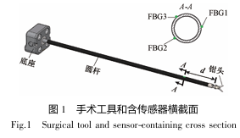
2. 传感器结构设计与耦合机理分析
2.1 传感器机械结构与传感原理
传感器设计为柱状结构，利用手术工具杆本身作为弹性体。其核心在于三根FBG元件的安装。它们沿工具杆轴向方向附着，且在圆周方向呈‌‌‌120°‌‌等分对称分布。
耦合机理：
当工具杆受到轴向力（‌$F_{z}$‌）时，三根FBG会感受到相同的均匀拉伸或压缩应变，导致波长发生同向漂移。
当工具杆受到横向力（‌$F_{x}$, $F_{y}$‌）时，力将产生弯矩。弯矩使得工具杆发生弯曲形变，导致不同位置的FBG受到不同方向和大小的应变一侧拉伸，另一侧压缩。
通过测量三个FBG的波长漂移量，结合‌120°的对称几何关系，可以对这三种应变进行解耦，最终还原出施加在传感器上的‌$F_{x}$, $F_{y}$, $F_{z}$‌三个力分量。
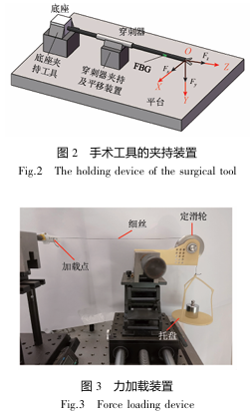
2.2 信号模型建立：应变-波长-力关系
传感器的基本数学模型为：力 ‌->应变->波长漂移。
‌‌V= K*F +$V_{err}$
其中， F = ${[F_{x}, F_{y}, F_{z}]}^{T}$ 是力向量， V = ${[{Δλ}_{1}, {Δλ}_{2}, {Δλ}_{3}]}^{T}$‌ 是波长漂移向量。K是初始耦合矩阵，‌‌ $V_{err}$代表装配、非线性等因素引入的系统误差。解耦的目标就是求得一个解耦矩阵 C‌，使得 ‌ F$≈$CV‌。
3. 核心贡献：‌‌“线性+非线性”‌‌解耦方法
3.1 最小二乘法（LSM）线性解耦
LSM是处理多维力传感器耦合问题的经典方法。它假定 $V_{err}$可忽略，通过对传感器施加一系列已知载荷进行标定，采集大量的F‌和V数据对。然后，利用最小二乘原理，求出最优的耦合矩阵K，进而得到线性解耦矩阵
C= $K^{-1}$。
局限性： 线性模型无法有效消除由材料非线性、FBG粘贴工艺偏差、以及环境温漂尽管FBG具有自补偿潜力，但实际系统中仍有影响,等引起的复杂非线性耦合误差。
3.2 前馈神经网络（FNN）非线性解耦
为了克服线性解耦的局限性，本研究将信号处理提升至人工智能（AI）层面，采用前馈神经网络构建非线性解耦模型。
FNN模型优势： FNN作为一种万能函数逼近器，能够通过多层非线性变换（激活函数）来拟合传感器输入V与实际力输出F之间复杂的、非线性的映射关系。
网络输入层： 接收线性解耦后的或原始的三个波长漂移信号V‌。
网络输出层： 输出三个解耦后的力分量${F' = [F_{x}, F_{y}', F_{z}']}^{T}$‌。
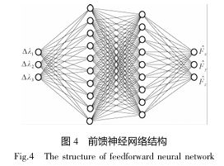
训练目标： 通过大量的标定数据，采用如Adam等优化算法，最小化网络输出 F'‌ 与实际标定力F之间的均方误差。
核心价值： FNN通过数据驱动的方式，学习并补偿了传统物理模型难以捕捉的系统误差，极大地提高了传感器的测量精度和鲁棒性。
4. 实验验证与性能分析
4.1 解耦精度对比与结果分析
实验结果是证明FNN解耦方法优越性的关键。
力分量 | FNN非线性解耦平均误差
‌$F_{x}$‌ | 0.05 N
‌$F_{y}$‌ | 0.07 N
‌$F_{z}$‌ | 0.18 N
从结果来看，经过FNN处理后，横向力（‌$F_{x}$, $F_{y}$‌）的误差极低，纵向力（‌$F_{z}$）的误差相对略高，但这通常是由于轴向刚度较大、信号变化不明显或结构对称性对轴力敏感度低于弯矩所致。0.18 N的误差对于手术操作而言，已达到了临床可接受的较高精度水平。
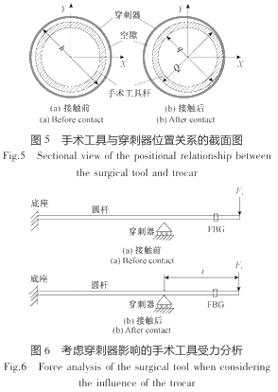
4.2 穿刺器平移干扰的评估
在实际手术中，手术工具杆通过穿刺器（Trocar）导管进入体内。工具杆在导管内的平移摩擦可能对力测量产生干扰。本研究专门对这一关键的工程可靠性问题进行了实验评估。
结论： 穿刺器平移对力检测的影响最大平均误差仅为0.036 N。
意义： 这一结论有力地证明了该传感器设计和解耦方案在复杂的实际手术操作环境中的适用性和可靠性。
5. 结论与展望
5.1 结论
本研究成功设计了一种适用于微创外科手术机器人的FBG多维力传感器，并提出了一种基于前馈神经网络的非线性解耦方法。该方法有效解决了传感器系统在实际应用中面临的非线性耦合难题，实现了高精度的力测量。对穿刺器干扰的评估进一步提升了本研究的工程价值。
5.2 未来研究展望
精度优化： 进一步优化传感器结构设计（例如材料、粘接方法），以减小轴向力（‌$F_{z}$‌）的测量误差。
温度补偿： 引入FBG温度补偿技术，应对手术室内或患者体温变化对测量精度的影响。
实时性与集成： 将FNN解耦算法移植到高性能嵌入式系统或FPGA中，确保力反馈信号的实时性，并将其与手术机器人控制系统进行闭环集成，进行动物实验和临床前试验。
6参考文献
[1]姚斌,张建勋,代煜,等.用于微创外科手术机器人的多维力传感器解耦方法研究[J].仪器仪表学报,2020,41(01):147-153.DOI:10.19650/j.cnki.cjsi.J1905479.

